Gerak Harmonik Teredam Untuk Menentukan Koefisien Viskositas Fluida Berbantuan Software Tracker Video

Farikhatul Mukharomah^{1*}, Azizah Mutiarani², Supiyadi³, Sulhadi⁴

Pascasarjana Universitas Negeri Semarang, Jl. Kelud Utara III, Semarang 50237
farikha.karimah66@students.unnes.ac.id^{1*}

ABSTRAK

Pembelajaran fisika tentang viskositas akan lebih bermakna dan mudah dipahami jika pendidik menggunakan metode praktikum. Salah satu praktikum pengukuran koefisien viskositas dapat dilakukan dengan metode gerak harmonik teredam. Pengambilan dan analisis data koefisien viskositas dengan metode garak harmonik teredam dibantu oleh Software Tracker Video. Tujuan penelitian ini adalah untuk menentukan koefisien viskositas fluida dengan metode getaran harmonik teredam berbantuan software tracker video. Penelitian ini mengukur koefisien viskositas 3 fluida, yaitu air, alkohol, dan minyak. Pada setiap percobaan satu fluida, volume yang digunakan adalah 300 ml, 400 ml, dan 500 ml. Koefisien viskositas air, alkohol, dan minyak yang paling mendekati referensi berturut-turut adalah (0,99 0,01) x 10⁻³ Pa.s ketika volume air 500 ml, (1,18 0,02) x 10⁻³ Pa.s ketika volume alkohol 400 ml, dan (2,49 0,08) x 10⁻¹ Pa.s ketika volume minyak 500 ml. Jadi dapat disimpulkan bahwa gerak harmonik teredam berbantuan software tracker video dapat menentukan koefisien viskositas fluida.

Kata kunci : Gerak Harmonik Teredam, Koefisien Viskositas, Software Tracker Video

ABSTRACT

Physics learning about viscosity will be more meaningful and easier to implement if teacher use the practicum method. One of the viscosity coefficient practicum can be done by using damped harmonic motion method. Retrieval and analysis of viscosity coefficient data using damped harmonic motion methods assisted by Software Tracker Video. This research aims to determine the viscosity coefficient of fluid with damped harmonic vibrations assisted by Software Tracker Video. This study measures the viscosity coefficient of 3 fluids, namely water, alcohol, and oil. In each one fluid experiment, the volumes used were 300 ml, 400 ml, and 500 ml. The viscosity coefficient of water, alcohol, and oil that is the most reference friendly is (0,99 0,01) x 10⁻³ Pa.s when the water volume is 500 ml, (1,18 0,02) x 10⁻³ Pa.s when the volume of alcohol is 400 ml, and (2,49 0,08) x 10⁻¹ Pa.s when the oil volume is 500 ml. So it can be denied that the damped harmonic motion assisted by the Software Tracker Video can determine the viscosity coefficient of the fluid.

Keyword : Damped Harmonic Motion, Software Tracker Video, Viscosity Coefficient

PENDAHULUAN

Ilmu fisika merupakan ilmu yang mempelajari berbagai gejala alam yang tidak hidup atau materi dalam lingkup ruang dan waktu. Dalam proses pembelajarannya tidak cukup hanya disampaikan secara lisan. Pembelajaran fisika harus mampu menghadirkan fenomena dalam kehidupan sehari-hari yang dapat mendorong dan melatih siswa untuk berpikir analitis, kritis dan kreatif (Wiwin & Kustijono, 2018). Salah satu caranya adalah melalui metode praktikum. Metode praktikum bertujuan agar siswa mampu mencari dan menemukan sendiri berbagai jawaban atau persoalan-persoalan yang dihadapinya dengan mengadakan percobaan sendiri (Hasmiati et al., 2017). Melalui praktikum siswa juga dapat mempelajari fisika dan pengamatan langsung terhadap gejala-gejala maupun proses-proses fisika, dapat melatih keterampilan berfikir ilmiah, dapat menanamkan dan mengembangkan sikap ilmiah, dapat menemukan dan memecahkan berbagai masalah baru melalui metode ilmiah dan lain sebagainya (Hadija et al., 2020). Berdasarkan hal tersebut, siswa diharapkan dapat memahami materi fisika melalui kegiatan praktikum.
Viskositas merupakan salah satu materi fisika yang dapat dipahami melalui kegiatan praktikum. Viskositas merupakan hambatan dari fluida itu untuk mengalir (Kristanti, 2018). Suatu jenis fluida yang mudah mengalir, dapat diartikan nilai viskositasnya rendah, begitupun sebaliknya (Firmansyah & Sucahyo, 2019). Viskositas fluida yang berbeda dapat dinyatakan secara kuantitatif oleh koefisien viskositas . Percobaan pengukuran koefisien viskositas dapat dilakukan dengan beberapa metode, diantaranya adalah metode getaran pegas (Oktova & Diana, 2013), metode bola jatuh bebas (Soebyakto et al., 2016), metode osilasi bandul (Leme & Oliveira, 2017) dan metode gerak harmonik teredam (Khairunnisa, 2019).
Salah satu metode pengukuran koefisien viskositas yang telah disebutkan adalah metode gerak harmonik teredam. Gerak harmonik teredam memiliki gaya hambat Hukum Stokes. Gaya ini memiliki bentuk F = -bv; akan tetapi, koefisien b bergantung pada viskositas fluida, yang merupakan fungsi dari temperatur fluida (Ebersole et al., 2019). Pada umumnya percobaan viskositas menggunakan metode gerak teredam dengan pengukuran manual dan belum menghasilkan grafik kurva simpangan (y) terhadap waktu (t) (Tirtasari et al., 2016). Sehingga diperlukan alat untuk membantu pengambilan data serta analisisnya.
Penelitian dari Leme & Oliveira (2017) menggunakan kamera digital konvensional dan perangkat lunak komputer untuk mempelajari gerakan harmonik teredam dari bandul bawah air yang berosilasi dalam air keran untuk mengukur fluida viskositas. Analisis video tersebut dapat dilakukan dengan menggunakan Tracker video analyzer. Tracker adalah alat analisis dan pemodelan video gratis yang dibangun di atas kerangka kerja Java Open Source Physics (OSP). Pemodelan video pelacak adalah cara ampuh untuk menggabungkan video dengan pemodelan komputer. Untuk menginstal Pelacak, unduh dan jalankan penginstal yang sesuai menggunakan tautan https://physlets.org/tracker/. Fitur-fitur yang dimiliki oleh Tracker adalah tracking, pemodelan, video, pembuatan dan analisis data, dan browser.
Aplikasi tracker mempermudah pengambilan data karena meningkatkan ketelitian hasil (Oktova & Diana, 2013) dan lebih akurat (Marliani et al., 2015). Menganalisis data dilakukan dengan cara yang tidak rumit karena bisa didapatkan hasil representasi grafik secara langsung. Perangkat lunak pelacak telah banyak digunakan untuk menganalisis fileparameter objek bergerak dan digunakan untuk mengukur berbagai parameter termasukpercepatan gravitasi dalam gerakan parabola, kecepatan benda, percepatan, perpindahan dan penentuan koefisien viskositas oli (Nugraha et al., 2018).
Berdasarkan latar belakang yang telah dijelaskan, penelitian ini bertujuan untuk menentukan koefisien viskositas fluida dengan metode getaran harmonik teredam berbantuan software tracker video.

METODE

Metode yang digunakan dalam penelitian ini adalah metode eksperimen yang bertujuan untuk menentukan nilai viskositas fluida melalui percobaan gerak harmonik teredam berbantuan software tracker video. Software tracker video ini berfungsi untuk menganalisis video melalui penentuan posisi terhadap waktu, dan menyajikannya dalam bentuk grafik dan menggunakan fitur fit builder untuk menentukan koefisien redaman.
Alat dan bahan yang digunakan dalam percobaan ini adalah pegas, statif, pendulum yang memiliki massa 47 gram, gelas beker yang berukuran 500 ml, kamera HP Samsung A50s, kawat, fluida (air, alkohol, dan minyak), laptop dengan spesifikasi Processor Intel CORE i5 2,0 GHz, RAM 4 GB dan sistem operasi Windows 10 dan software tracker video (Tracker 5.1.5 2020). Rangkaian alat percobaan dapat dilihat pada Gambar 1.
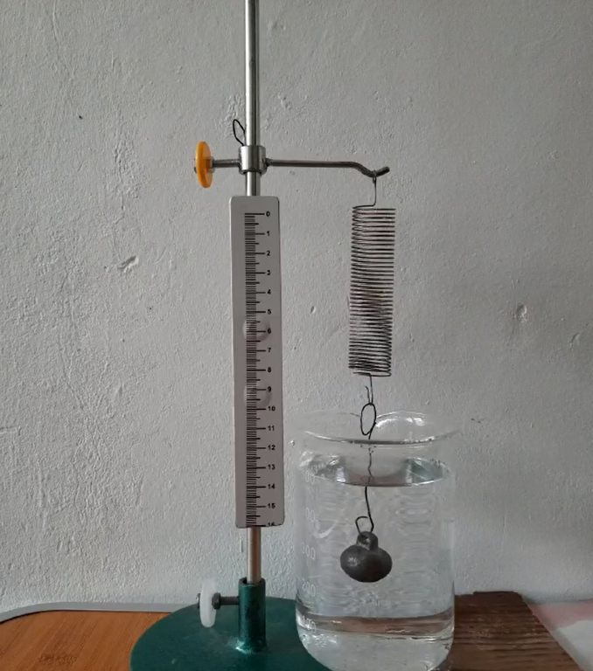
Gambar 1 Rangkaian Alat Percobaan

Pada penelitian ini, setiap pengukuran koefisien viskositas fluida menggunakan beberapa volume yaitu 300 ml, 400 ml, dan 500 ml. Pastikan kamera yang digunakan untuk merekam memiliki spesifikasi tinggi agar terbaca oleh software tracker video. Simpangkan pendulum sejauh 2 cm dan rekam gerakan osilasinya menggunakan kamera sampai bola berhenti berosilasi. Hasil rekaman video dimasukkan ke dalam program Software Tracker Video untuk dianalisis.
Adapun cara untuk menganalisis video dalam Software Tracker Video adalah dengan meng-import video rekaman, lalu mengatur frame video (bagian video yang akan dianalisis). Setelah itu, menentukan sumbu koordinat saat pendulum dalam keadaan seimbang dan kalibrasi skalanya. Kemudian, tracking video dengan cara pilih ikon “track”, “new”, dan klik “point mass”. Untuk menentukan objek yang akan dianalisis tekan tombol CTRL+Shift dan klik objek (pendulum) secara bersamaan. Tampilan grafik diubah menjadi posisi y terhadap t. Video akan ditrack setelah menu “Search” diklik, sesuai dengan Point of mass yang telah ditentukan. Kemudian grafik di-fitting dengan mengklik kanan pada grafik dan pilih “analyze”. Kemudia akan tampil jendela “data tool”, dan pilih “analyze” dan klik “curve fits”. Tulis persamaan yang akan digunakan dengan cara klik “fit builder”. Buat parameter A, B, C, dan D dengan cara mengklik “add”. Setelah selesai, pada “functions” tulis persamaan yang akan digunakan yaitu “”, dimana A adalah Amplitudo, B adalah faktor redaman , C adalah dan D adalah . Atur parameter supaya curve fit sesuai dengan grafik eksperimen. Berikut adalah gambar contoh hasil fitting data.
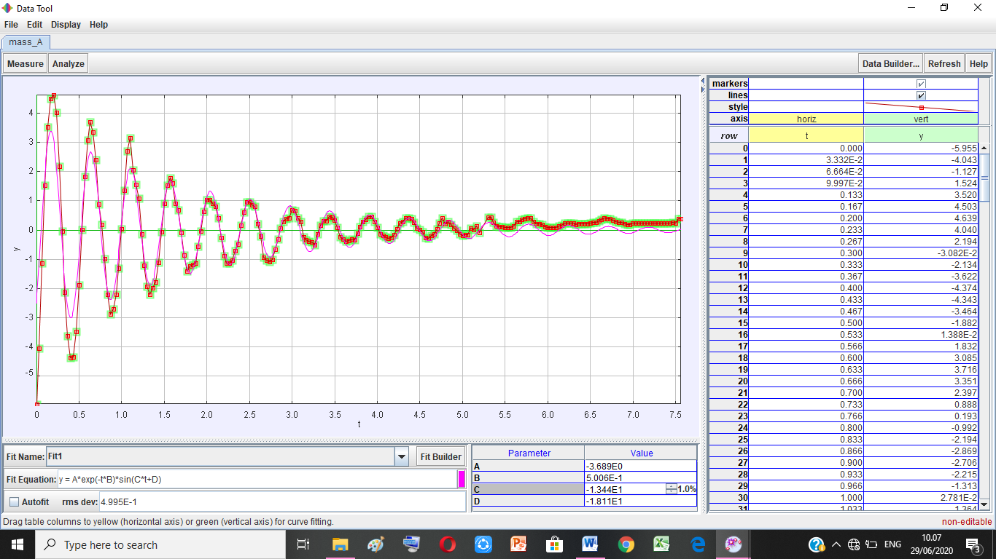
Gambar 2 Tampilan hasil fitting data

Hasil yang didapat dari analisis tersebut adalah sebuah tabel posisi y terhadap waktu t. Grafik yang telah difitkan menggunakan persamaan yang telah dimasukkan, akan didapatkan kosntanta B, yakni faktor redaman . Sehingga untuk mendapatkan koefisien viskositas () yaitu dengan memasukkan nilai ke dalam persamaan (1):
(1)
Dengan mensubtitusikan nilai B dari hasil fitting data, maka diperoleh koefisien viskositas ().

HASIL DAN PEMBAHASAN

Penelitian ini akan mengukur koefisien viskositas 3 fluida, yaitu air, alkohol, dan minyak. Pada setiap percobaan satu fluida, volume fluidanya dibuat bervariasi, yakni 300 ml, 400 ml, dan 500 ml. Hal ini bertujuan untuk mengetahui pengaruh volume terhadap pengukuran koefisien viskositas fluida. Hasil rekaman video yanag telah dianalisis menggunakan software tracker video, diperoleh data dan grafik simpangan (y) terhadap waktu (t). Gerak harmonik teredam ditunjukkan dengan adanya perubahan amplitudo yang semakin lama semakin berkurang terhadap waktu.
Berikut ini adalah tabel nilai B dari hasil fitting data yang merupakan nilai faktor redaman masing-masing fluida.
Tabel 1 Faktor Redaman Hasil Fitting Data

Volume (ml) | Air | Alkohol | Minyak
300 | 0,0021 | 0,0028 | 0,5501
400 | 0,0020 | 0,0024 | 0,5171
500 | 0,0019 | 0,0023 | 0,5006

Berdasarkan Tabel 1, terlihat perbedaan faktor redaman di setiap volume fluida. Semakin banyak volume fluida, maka semakian kecil faktor redamannya. Setelah mendapatkan faktor redaman masing-masing fluida, kita mendapatkan koefisien viskositasnya dengan cara mensiubstitusikan faktor redaman ke dalam persamaan (1), dengan m = 0,047 gr dan d = 0,020 m.
Berikut ini adalah tabel hasil pengukuran koefisien viskositas dengan metode gerak harmonik teredam berbantuan software tracker video.

Tabel 2 Hasil Pengukuran Koefisien Viskositas Air
Volume Air (ml) | Koefisien Viskositas Air (Pa.s) |  | Kesalahan Relatif (%)
Volume Air (ml) | Hasil Perhitungan | Referensi | Kesalahan Relatif (%)
300 | 1,07 x 10⁻³ | 1,00 x 10⁻³ | 7%
400 | 1,02 x 10⁻³ | 1,00 x 10⁻³ | 2%
500 | 0,99 x 10⁻³ | 1,00 x 10⁻³ | 1%
Tabel 3 Hasil Pengukuran Koefisien Viskositas Alkohol
Volume Alkohol (ml) | Koefisien Viskositas Alkohol (Pa.s) |  | Kesalahan Relatif (%)
Volume Alkohol (ml) | Hasil Perhitungan | Referensi | Kesalahan Relatif (%)
300 | 1,38 x 10⁻³ | 1,2 x 10⁻³ | 15%
400 | 1,18 x 10⁻³ | 1,2 x 10⁻³ | 2%
500 | 1,15 x 10⁻³ | 1,2 x 10⁻³ | 4%

Tabel 4 Hasil Pengukuran Koefisien Viskositas Minyak
Volume Minyak (ml) | Koefisien Viskositas Minyak (Pa.s) |  | Kesalahan Relatif (%)
Volume Minyak (ml) | Hasil Perhitungan | Referensi | Kesalahan Relatif (%)
300 | 2,74 x 10⁻¹ | 2,30 x 10⁻¹ | 19%
400 | 2,58 x 10⁻¹ | 2,30 x 10⁻¹ | 12%
500 | 2,49 x 10⁻¹ | 2,30 x 10⁻¹ | 8%

Berdasarkan Tabel 2, koefisien viskositas air yang paling mendekati referensi adalah ketika volume air 500 ml yaitu (0,99 0,01) x 10⁻³ Pa.s dengan kesalahan relatif hanya 1%. Pada Tabel 3, koefisien viskositas alkohol yang paling mendekati referensi adalah ketika volume alkohol 400 ml yaitu (1,18 0,02) x 10⁻³ Pa.s dengan kesalahan relatif hanya 2%. Sedangkan pada Tabel 4, koefisien viskositas minyak yang paling mendekati referensi adalah ketika volume minyak 500 ml yaitu (2,49 0,08) x 10⁻¹ Pa.s dengan kesalahan relatif 8%.
Hasil percobaan menunjukkan bahwa untuk mendapatkan koefisien viskositas yang mendekati referensi dengan kesalahan relatif kecil adalah ketika volumenya lebih besar. Semakin besar volume fluida, maka pengukuran koefisien viskositas semakin teliti. Hal ini dikarenakan pada volume yang lebih besar, faktor redamannya semakin kecil, sehingga koefisien viskositas juga semakin kecil dan mendekati referensi. Hasil ini sejalan dengan penelitian Chayudhi (2019) bahwa pengukuran koefisien viskositas semakin tidak teliti karena wadah yang digunakan berukuran kecil, yang artinya volumenya juga sedikit.
Adanya kesalahan relatif dari koefisien viskositas disebabkan oleh beberapa faktor. Diantaranya adalah tidak tepatnya penentuan point mass gerak osilasi pendulum (Marliani et al., 2015). Pada pengukuran viskositas minyak, kesalahan relatifnya lebih besar dibanding air dan alkohol. Hal ini dikarenakan gerakan pendulum tidak begitu jelas terekam, sehingga terkadang point mass pendulum sedikit berpindah. Faktor lain yang mempengaruhi karena gerakan objek yang berosilasi bolak balik meyebabkan medium zat cair tidak satabil (turbulensi) sehingga mempengaruhi gerak osilasi itu sendiri (Tirtasari et al., 2016).

PENUTUP

Berdasarkan hasil dan pembahasan, maka dapat disimpulkan bahwa gerak harmonik teredam dapat menentukan koefisien viskositas fluida berbantuan software tracker video. Hasil koefisien viskositas air adalah sebagai berikut: 1) air 300 ml = (1,07 0,07) x 10⁻³ Pa.s; 2) air 400 ml = (1,02 0,02) x 10⁻³ Pa.s; dan 3) air 500 ml = (0,99 0,01) x 10⁻³ Pa.s. Hasil koefisien viskositas alkohol adalah sebagai berikut: 1) alkohol 300 ml = (1,38 0,15) x 10⁻³ Pa.s; 2) alkohol 400 ml = (1,18 0,02) x 10⁻³ Pa.s; dan 3) alkohol 500 ml = (1,15 0,04) x 10⁻³ Pa.s. Sedangkan hasil koefisien viskositas minyak adalah sebagai berikut: 1) minyak 300 ml = (2,74 0,19) x 10⁻¹ Pa.s; 2) minyak 400 ml = (2,58 0,12) x 10⁻¹ Pa.s; dan 3) minyak 500 ml = (2,49 0,08) x 10⁻¹ Pa.s.
Saran untuk penelitian selanjutnya agar menggunakan gelas beker yang lebih besar sehingga dapat menampung volume fluida yang lebih banyak. Kemudian peneliti selanjutnya harus menguasai penggunaan software tracker video, terutama dalam analisis tracking data dan fitting data, sehingga hasilnya lebih akurat.

DAFTAR PUSTAKA

- Chayudhi, V. D. (2019). Menggunakan Metode Analisis Video Pada Software Tracker.
- Ebersole, D., Naquin, T., & Sanders, J. (2019). Measuring Viscosity with A Damped Harmonic Oscillator - NASA/ADS. APS March Meeting 2019, Abstract Id.F67.004. https://ui.adsabs.harvard.edu/abs/2019APS..MARF67004E/abstract
- Firmansyah, R. R., & Sucahyo, I. (2019). Rancang bangun viskometer rotasi sebagai pengukur kekentalan fluida cair. J. Inovasi Fisika Indonesia, 8(2), 28–32.
- Hadija, Anas, M., & Tahang, L. (2020). Penerapan Metode Praktikum untuk Meningkatkan Keterampilan Proses Sains Dan Hasil Belajar IPA Fisika Peserta Didik Pada Materi Pokok Getaran dan Gelombang Kelas VIII SMP Negeri 2 Bungku Selatan. 5(1), 19–27.
- Hasmiati, Jamilah, & Mustami, M. K. (2017). Aktivitas dan Hasil Belajar Siswa pada Pembelajaran Pertumbuhan dan Perkembangan dengan Metode Praktikum. Jurnal Biotek, 5(1), 21–35.
- Khairunnisa. (2019). Pembelajaran Fisika Berbasis Tracker dalam Penentuan Viskositas Air Menggunakan Metode Osilasi Teredam. September, 108–115.
- Kristanti, M. A. A. (2018). Penentuan koefisien viskositas minyak kelapa sawit menggunakan analisis video osilasi pendulum dengan software tracker - USD Repository [Sanata Dharma University]. http://repository.usd.ac.id/31423/
- Leme, J. C., & Oliveira, A. (2017). Pendulum Underwater – An Approach for Quantifying Viscosity. The Physics Teacher, 55(9), 555–557. https://doi.org/10.1119/1.5011833
- Marliani, F., Wulandari, S., Fauziyah, M., & Nugraha, M. G. (2015). Penerapan Analisis Video Tracker dalam Pembelajaran Fisika SMA Untuk Menentukan Nilai Koefisien Viskositas Fluida. Prosiding Simposium Nasional Inovasi Dan Pembelajaran Sains 2015, 2015(September), 333–336. http://portal.fmipa.itb.ac.id/snips2015/files/snips_2015_fitri_marliani_37c6449b541814ffb4d2a047f2a35b73.pdf
- Nugraha, M. G., Kirana, K. H., Nugraha, F., Nurinsani, E. A., & Sholihat, F. N. (2018). Optimization of Rectilinear Motion Experiments using Tracker Application. IOP Conference Series: Materials Science and Engineering, 288(1). https://doi.org/10.1088/1757-899X/288/1/012096
- Oktova, R., & Diana, N. (2013). Penentuan Koefisien Viskositas Air Menggunakan Metode Getaran Pegas Dengan Koreksi Kedalaman Penetrasi Dan Koreksi Efek Dinding. Berkala Fisika Indonesia, 5(1), 25–34.
- Soebyakto, Sidiq, M. F., & Samyono, D. (2016). Nilai Koefisien Viskositas Diukur Dengan Metode Bola Jatuh Dalam Fluida Viskos. Engineering, 13(2), 7–10.
- Tirtasari, Y., Latief, D. F. E., & Amahoru, A. H. (2016). Penggunaan Teknik Video Tracking Untuk Mengamati Fenomena Osilasi Terredam Pada Pegas. Prosiding SNIPS 2016, 785–794.
- Wiwin, E., & Kustijono, R. (2018). The use of physics practicum to train science process skills and its effect on scientific attitude of vocational high school students. Journal of Physics: Conference Series, 997(1). https://doi.org/10.1088/1742-6596/997/1/012040
- https://physlets.org/tracker/ diakses pada 27 Juni 2020

